Se tiene que instalar el desktop para poder descargar el proyecto de GitHub

<https://desktop.github.com/>

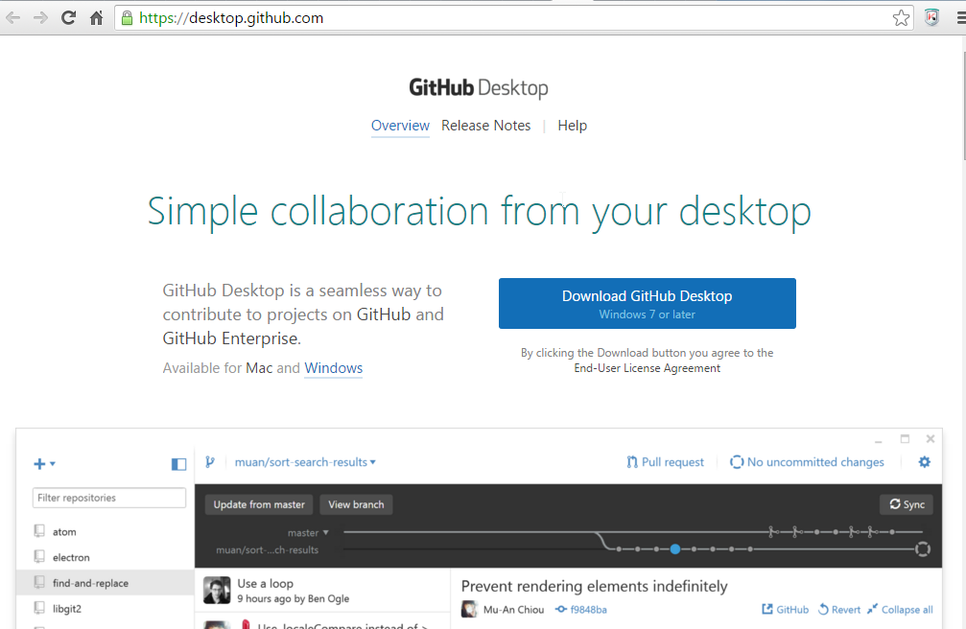

<https://desktop.github.com/>

La aplicación esta en esta dirección de mi cuenta GIT UP:

<https://github.com/ocarril>

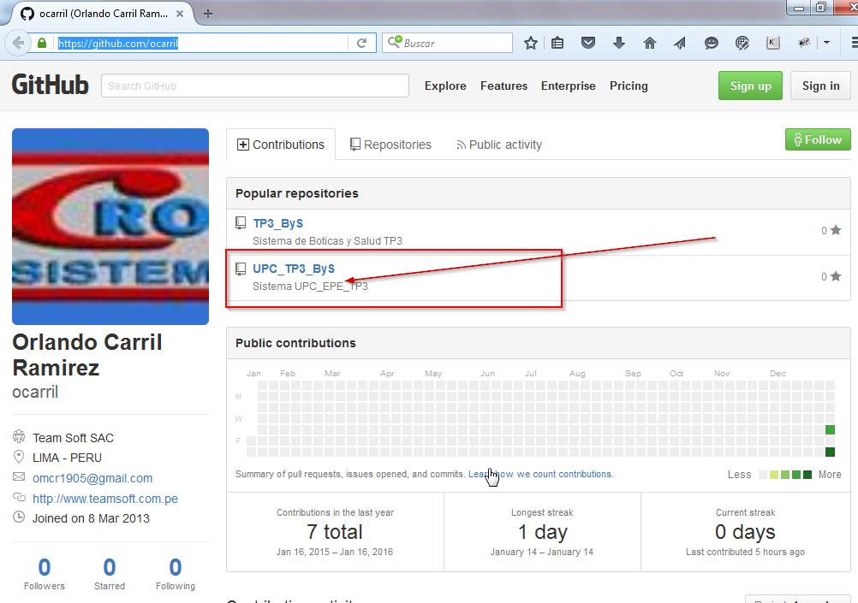

Se hace clic en el proyecto que esta marcado con flecha roja. Y luego aparecerá la siguiente pantalla.

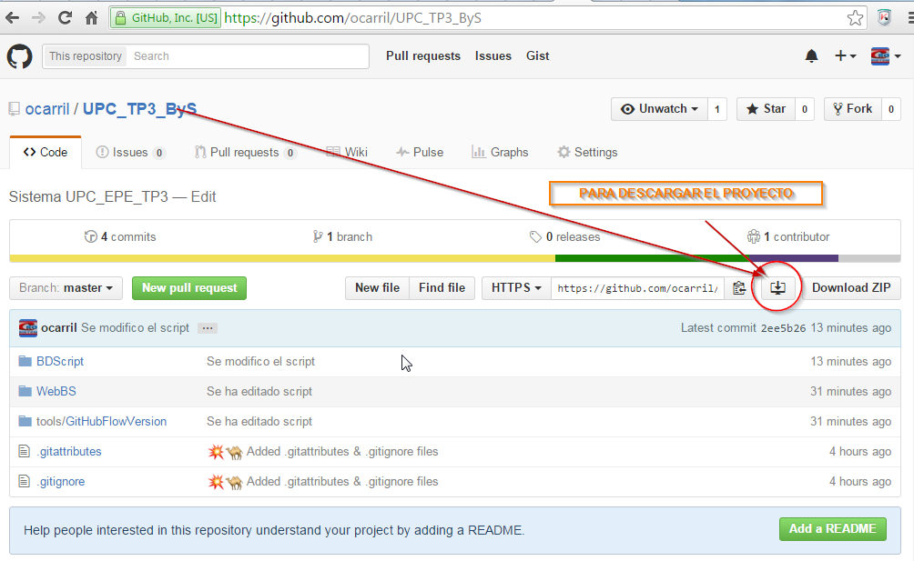

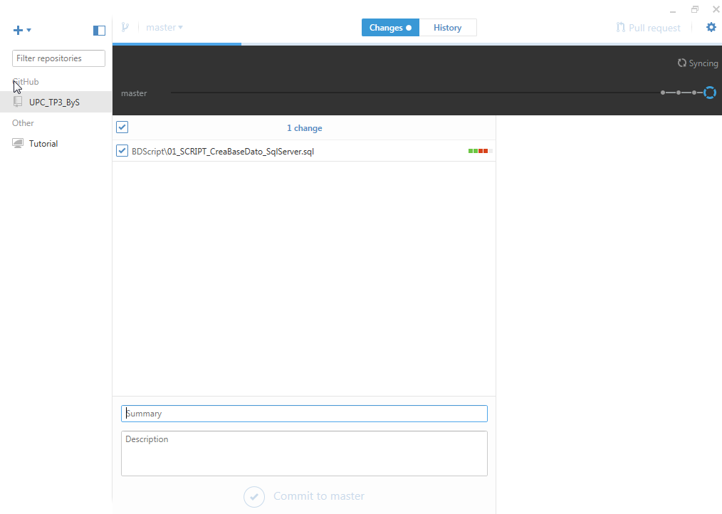

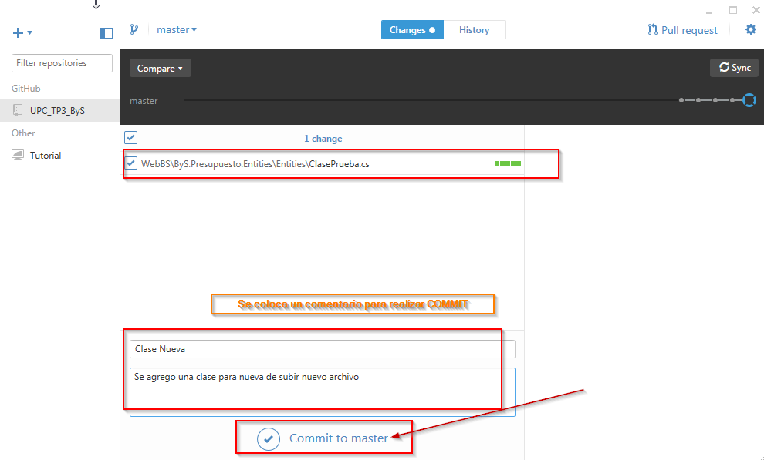

Luego de realizar clic a la master, se tine que hacer clic en el botón superior “Sync”, como se indica en la siguiente imagen.

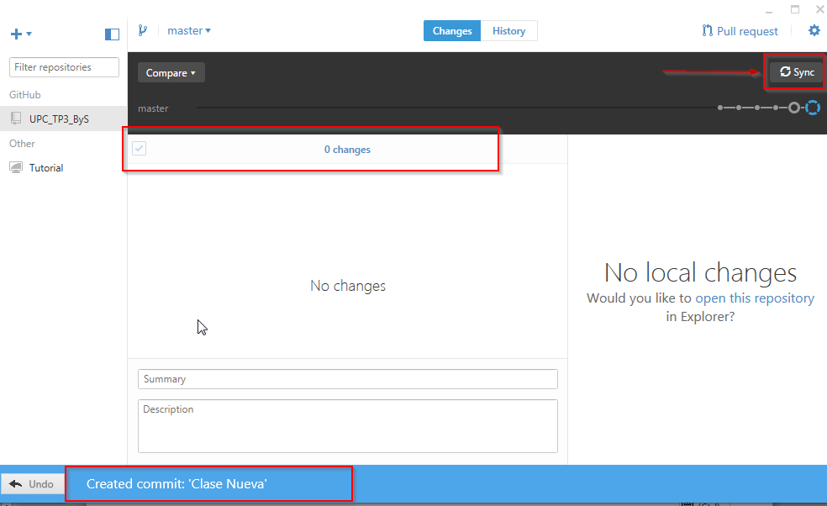

Inmediatamente el aplicativo destopk estaría subiendo el archivo nuevo o los cambios a la nube (Repositorio Git Hub)

<https://github.com/ocarril/UPC_TP3_ByS/commit/9378748b83542458b960500f97aa8320f2a21e0c>

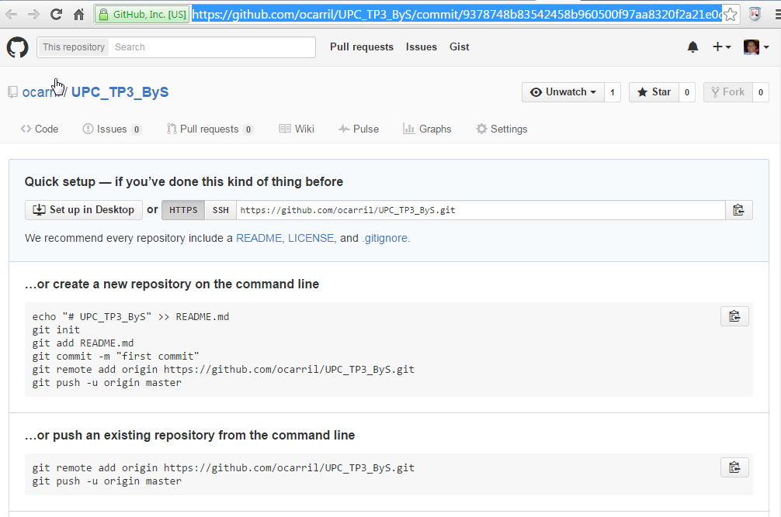

**…or create a new repository on the command line**

echo "# UPC_TP3_ByS" >> README.md

git init

git add README.md

git commit -m "first commit"

git remote add origin https://github.com/ocarril/UPC_TP3_ByS.git

git push -u origin master

**…or push an existing repository from the command line**

git remote add origin https://github.com/ocarril/UPC_TP3_ByS.git

git push -u origin master

**…or import code from another repository**

You can initialize this repository with code from a Subversion, Mercurial, or TFS project.